ANEXO 1: HERRAMIENTAS PARA LA DEFINICION Y ANALISIS DE POSIBLES

CAUSAS QUE GENERAN UN PROBLEMA

1.1 LLUVIA DE IDEAS
¿Que es? | La lluvia de ideas es una técnica grupal para generar posibles soluciones en un ambiente amigable. El proceso busca generar más y mejores ideas, potenciando el trabajo en equipo.
¿Cuando se utiliza? | - Cuando se requiera liberar la creatividad de los equipos  - Para generar un número extenso de ideas  - Involucrar a todos los servidores judiciales en el proceso  - Identificar oportunidades para mejorar
¿Como se utiliza? | - Elegir a una persona que tome apuntes.  - Definir la frase que representa el problema o asunto de discusión  - Escribir el menor número de palabras posible. No interpretar o cambiar la idea.  - Establecer un tiempo limite – aproximadamente 25 min.-  - Fomentar la creatividad. Los miembros del grupo de ideas y el Facilitador nunca deben criticar los aportes realizados.  - Revisar lista para verificar su comprensión  - Eliminar las ideas duplicadas, los problemas que no son importantes y los aspectos no negociables.  - Llegar a un concenso respecto a los problemas que parecen redundantes o que no son importantes.
Consejos | - Hacer una lista de ideas que puedan ser criticadas, editadas y clasificadas de la más importante a la menos importante.  - Soluciones creativas para problemas basados en las contribuciones hechas por los miembros del equipo.

1.2 CINCO POR QUÉS
¿Que es? | Es una técnica sistemática de preguntas utilizadas en la fase de análisis de problemas para buscar posibles causas principales de un problema. Durante esta fase los miembros del equipo pueden sentir que tienen suficientes respuestas a sus preguntas. La técnica requiere que el equipo pregunte “Por qué” al menos cinco veces, o trabajar al menos en cinco niveles de detalle. Una vez que sea difícil para el equipo responder al “Por qué”, la causa más probable habrá sido identificada.
¿Cuando se utiliza? | Al intentar identificar las causas principales más probables de un problema.
¿Como se utiliza? | - Realizar una sección de lluvia de ideas.  - Una vez que la causa más probable hayan sido identificadas, empezar a preguntar “¿Por qué es así?” o “¿Por qué está pasando esto?”  - Continuar preguntando “Por qué” al menos cinco veces. Esto reta al equipo a buscar a fondo y no conformarse con causas ya “probadas y ciertas”  - Habrán ocasiones en las que se pueda superar los cinco “por que” para poder obtener la causa principal.  - Durante este tiempo se debe tener cuidado de NO empezar a preguntar “Quien”. Se debe recordar que el equipo esta interesado en el proceso y no en el personal involucrado.
Consejos | Esta técnica se utiliza mejor en equipos pequeños (4 a 8 personas). El Coordinador deberá conocer la dinámica del equipo y las relaciones entre los miembros del mismo. Durante los cinco Por Qué, existe la posibilidad de que muchas preguntas del Por Que, por que etc. podrían causar molestias entre los miembros del equipo.

1.3 ANALISIS CAUSA – EFECTO (ESPINA DE PESCADO)
¿Que es? | Los Diagramas Causa-Efecto ayudan a pensar sobre todas las causas reales y potenciales de un suceso o problema, y no solamente en las más obvias o simples.  También es llamado “Diagrama Espina de Pescado” porque su forma es similar al esqueleto de un pez: Está compuesto por un recuadro (cabeza), una línea principal (columna vertebral), y 4 o más líneas que apuntan a la línea principal formando un ángulo aproximado de 70º (espinas principales). Estas últimas poseen a su vez dos o tres líneas inclinadas (espinas), y así sucesivamente (espinas menores), según sea necesario.
¿Cuando se utiliza? | Al identificar las causas mas probables de un problema
¿Como se utiliza? | 1. Identificar el problema: Identifique y defina con exactitud el problema, fenómeno, evento o situación que se quiere analizar. Éste debe plantearse de manera específica y concreta para que el análisis de las causas se oriente correctamente y se eviten confusiones.  2. Identificar las principales categorías dentro de las cuales pueden clasificarse las causas del problema: Se asume que todas las causas del problema que se identifiquen, pueden clasificarse dentro de una u otra categoría. Generalmente, la mejor estrategia para identificar la mayor cantidad de categorías posibles, es realizar una lluvia de ideas con el equipo de trabajo. Cada categoría que se identifique debe ubicarse independientemente en una de las espinas principales del pescado.  3. Identificar las causas: Mediante una lluvia de ideas y teniendo en cuenta las categorías encontradas, identifique las causas del problema. Éstas son por lo regular, aspectos específicos de cada una de las categorías que, al estar presentes de una u otra manera, generan el problema. Si una o más de las causas identificadas es muy compleja, ésta puede descomponerse en subcausas.  4. Analizar y discutir el diagrama: Cuando el Diagrama ya esté finalizado, el equipo de trabajo pueden discutirlo, analizarlo y, si se requiere, realizarle modificaciones. La discusión debe estar dirigida a identificar la(s) causa(s) más probable(s), y a generar, el plan de acción para eliminar las causas identificadas.  Ejemplo del Diagrama:
¿Como se utiliza? | 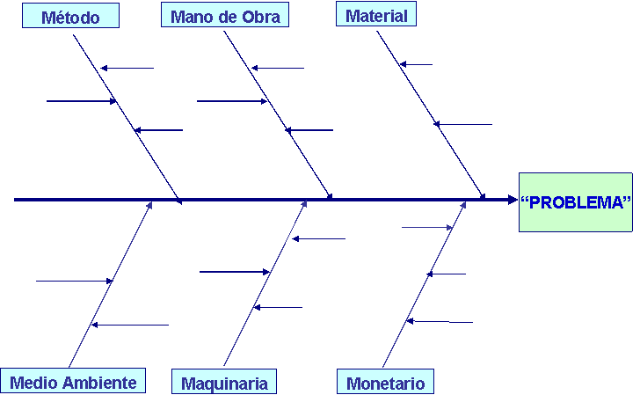
Consejos | Esta técnica se utiliza mejor en equipos pequeños (de 4 a 8 personas)  El facilitador deberá conocer la dinámica del equipo y las relaciones entre los miembros del mismo.

2. HERRAMIENTA PARA LA PRIORIZACIÓN DE CAUSAS

2.1 TÉCNICA DE GRUPO NOMINAL
¿Que es? | Es una técnica creativa empleada para facilitar la generación de ideas y el análisis de problemas. Se lleva a cabo de un modo altamente estructurado, permitiendo que al final de la reunión se alcancen un buen número de conclusiones sobre las cuestiones planteadas.
Desarrollo | Cuando todas las causas estén identificadas, cada asistente las ordena jerárquicamente según la importancia que le merezcan, siendo 1 el menor importancia y “n” el de mayor (n representa el total de causas identificadas). Se suman todas las votaciones individuales y se obtiene un ordenamiento de las causas por concenso (de la más importante a menos importante). La calificación de los participantes para obtener la jerarquía, se puede realizar utilizando el siguiente cuadro:
Desarrollo |  | Calificación - Integrantes del Equipo de Trabajo |  |  |  |  | Suma | Orden (Jerarquía)
Desarrollo | Causas | Integrante 1 | Integrante 2 | Integrante 3 | … | Integrante n | Suma | Orden (Jerarquía)
Desarrollo | Causa 1
Desarrollo | Causa 2
Desarrollo | Causa 3
Desarrollo | …
Desarrollo | Causa m
Ventajas | - Reduce la probabilidad de aparición de conflictos.  - Permite la proliferación de un buen número de ideas. Éstas son formuladas sintéticamente.  - Se consideran las posiciones minoritarias. Todos los componentes del grupo participan.  - Se garantiza que el éxito de las ideas no dependen de la brillantez en la exposición de las mismas.
Utilidades | - Cristalizar todas las opiniones del grupo, equilibrando la participación.  - Permite al equipo llegar rápidamente a un consenso.  - Hace posible que el análisis se lleve a cabo de un modo altamente estructurado, permitiendo que al final de la reunión se alcancen un buen número de conclusiones sobre las cuestiones planteadas.

